绿洲艺术幼儿园幼儿特异体质情况登记表
姓名 | 杨邦彦 | 性别 | 男 | 出生年月 | 2019年  3月5日
所在班级 | 2002年小七班 | 家长姓名 | 杨福祥 | 联系电话 | 18621960810
家庭住址 | 上海市松江区新松江路259弄4号801室
有 无 特 异 体 质 | 如有特异体质、特定疾病、家族病史及异常心理状况的需详尽说明：（特异体质如：先天心脏病、癫痫、肺结核，高血压、胃溃疡、哮喘、肺炎、肾炎、伤残等以及其他严重的疾病）  无特异体质。  监护人签名：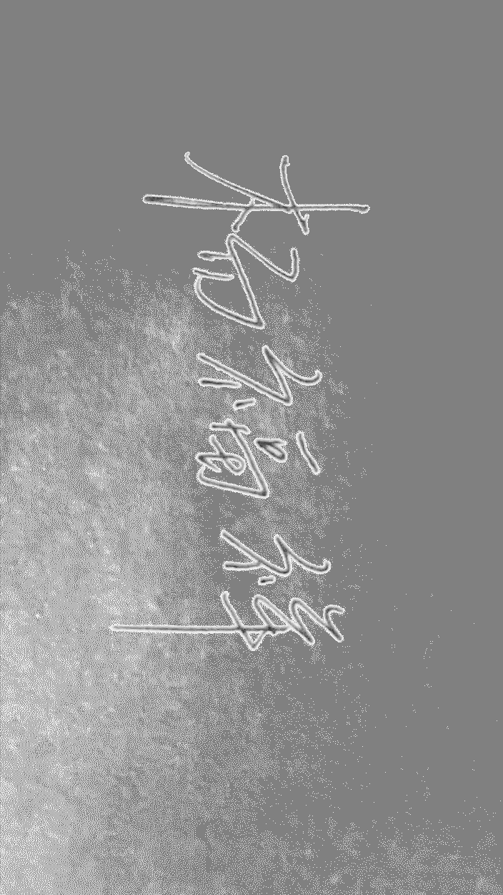 监护人登记日期：2022.8.31
备注：
备注：学校做好存档备案工作

